VB Editor \ Refernces
Ne pokazuje mi opciju za 10 ili 12 object library , a JET sam nasao samo 2.6 i cekirao.
Ima li neke veze sto je instaliran Office 2010, a posle samo Access 2003.
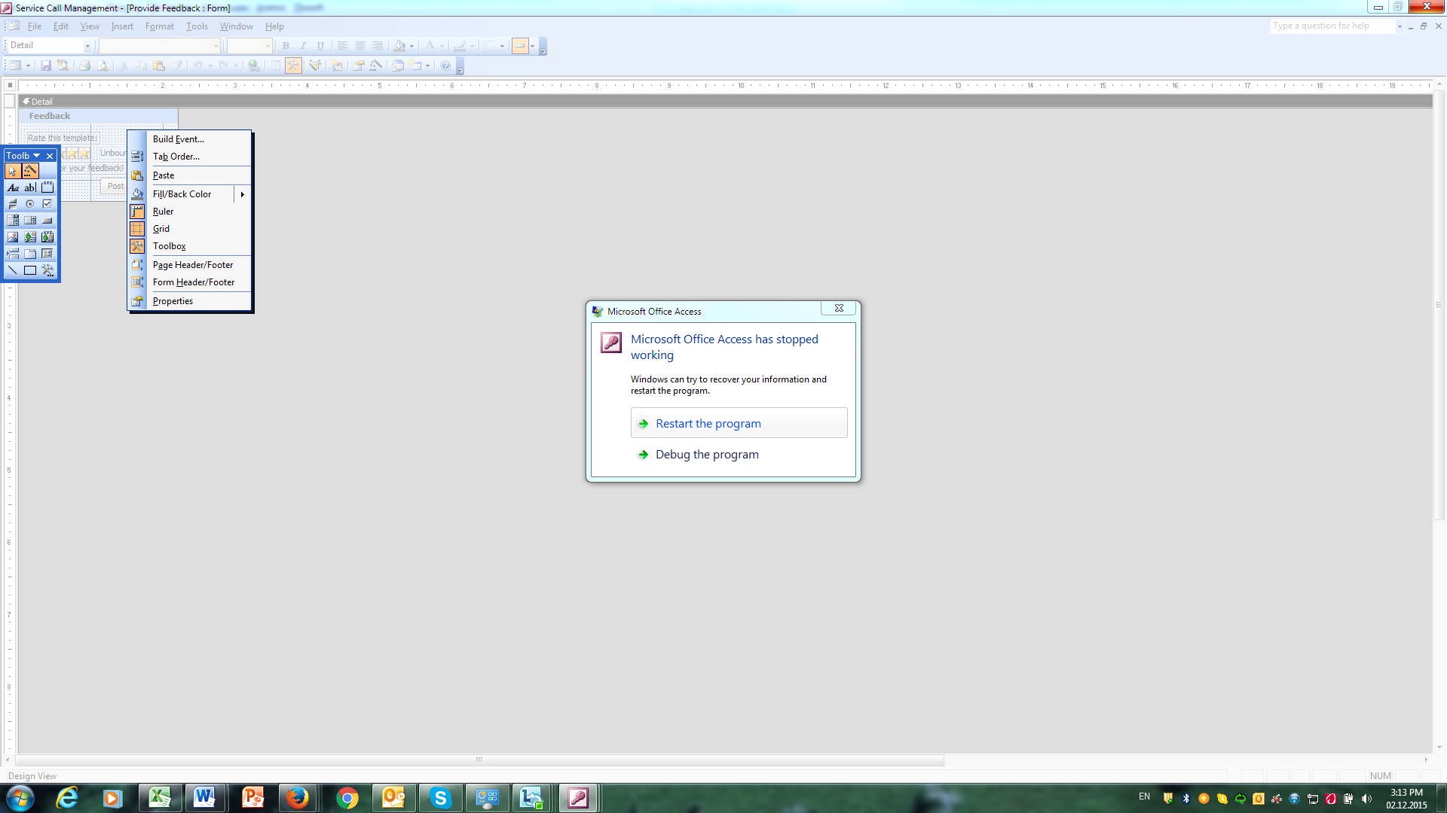
Evo sta se desilo kada sam otvorio Design i hteo da vidim event on Load.
Moguce da je problem sto baza jeste mdb, ali ej nesto radjeno u Access2010( templete Workorder management).

